Medieninformation

Gibonni

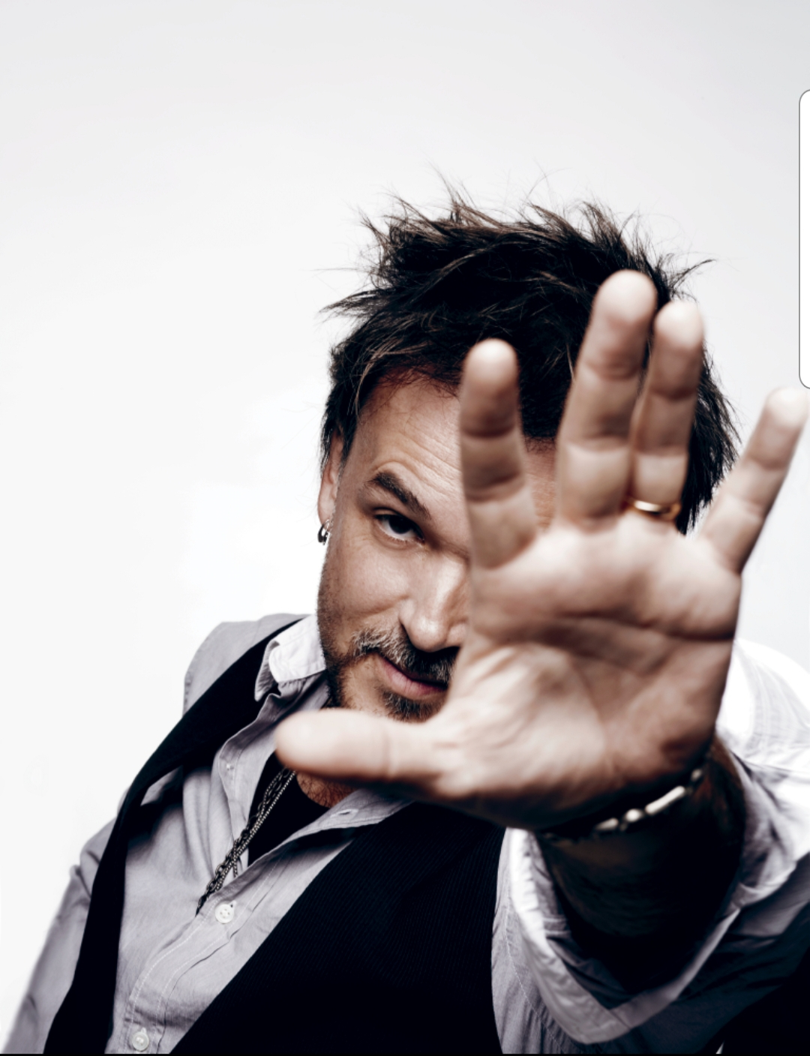
Zlatan Stipišić GIBONNI ist ein kroatischer Singer-Songwriter und Komponist aus Split. Er ist einer der erfolgreichsten und preisgekröntesten Künstler Kroatiens und erhielt für seine Alben und Songs 40 Porin-Musikpreise.

GIBONNI stammt aus einer Familie mit einer starken musikalischen Tradition (sein Vater Ljubo Stipišić war ein bekannter Komponist und Dichter) und begann seine Karriere in den 1980er Jahren bei der Heavy-Metal-Band Osmi Putnik. Nachdem sich die Gruppe aufgelöst hatte, schloss sich Stipišić Divlje Jagode an und nahm einige Demobänder auf. Es war Zele Lipovača, der Leadgitarrist von Jagode, der Stipišić den Spitznamen Gibonni gab.

Seine Solokarriere begann in den 1990er Jahren mit Liedern, die Elemente von Rock, modernem Pop und dalmatinischen Volksliedern kombinierten. Er schuf bald eine große Anhängerschaft, besonders unter kroatischen Jugendlichen. Seine Popularität wuchs über Kroatien weiter hinaus und er ist derzeit einer der beliebtesten und einflussreichsten Musiker in den Gebieten des ehemaligen Jugoslawien und schrieb den Song "Cesarica" für Oliver Dragojević, der zu einem der bekanntesten und beliebtesten Songs in Kroatien wurde.

2003 wurde Zlatan Stipišić zum UNICEF-Goodwill-Botschafter ernannt. Er ist an vielen humanitären Konzerten und Organisationen beteiligt, die gegen Hunger und Armut kämpfen. Im Mai 2006 veröffentlichte er sein lang erwartetes und kritisch bewertetes Album „Unca Fibre“ fünf Jahre nach seinem preisgekrönten Album „Mirakul“. Im Jahr 2010 veröffentlichte er das Album „Toleranca“ und 2013 „20th Century Man“, komplett in Englisch gesungen. Dieses Album wurde teilweise als Spendenaktion für das SOS-Kinderdorf genutzt. Im Jahr 2016 veröffentlichte Gibonni das „Album Familija“, das in Zusammenarbeit mit Oliver Dragojević mit 10 Titeln entstanden ist. Bald darauf kam seine Best of Collection, die aus seinen beliebtesten Songs bestand, darunter auch einige aus seiner Karriere in den frühen 90ern.

Termin: 05.03.2020
Beginn: 20:00 Uhr
Preise: Euro 45,-/40,-

Kartenvorverkauf: 1040 Wien, Argentinierstraße 37
von Montag bis Samstag von 13.00 bis 18.00 Uhr
Karten Hotline: 01/501 65/13306
www.akzent.at
Pressefotos in 300dpi und –texte für Ihre Ankündigung stehen auf unserer Website www.akzent.at in unserem Pressebereich zur Verfügung.

